江苏省仪征中学2024—2025学年度第一学期高二政治导学案
第五课 寻觅社会的真谛 5.1.2社会存在与社会意识
研制人：孙 燕 审核人：马 楠
班级： 姓名： 学号： 授课时间： 2024.10.11

【课标要求】
内容要求 | 教学提示
领悟社会存在决定社会意识。 | 可结合实例，知道劳动是社会历史的起点，可结合疫情防控实例，理解全部社会生活在本质上是实践的，学会运用社会存在与社会意识的辩证关系原理分析问题。

【导学】
一、素养目标
素养目标 | 重点 | 难点
1.认同历史唯物主义基本观点。  2.领悟社会存在和社会意识的辩证关系，认清社会发展规律，提高辩证思维能力，立足基本国情，推进我国社会主义现代化建设。  3.用历史唯物主义的观点观察分析社会现象。 | 社会存在和社会意识的辩证关系。

二、基础知识
1.全部社会生活领域的构成：社会存在和社会意识
(1)历史观基本问题：社会存在与社会意识的关系问题。
(2)两种历史观：历史唯物主义和历史唯心主义。
划分标准：对社会存在与社会意识何者为第一性的不同回答。
2.社会存在与社会意识的辩证关系
(1)区别：含义不同
①社会存在是指社会的物质生活过程，主要指物质资料的生产方式，还包括地理环境、人口等社会生活的物质方面。
②社会意识是指社会的精神生活过程，既包括社会意识的各种形式，即政治、法律、哲学、道德、艺术、宗教等观点，也包括社会心理和自发形成的风俗、习惯。
(2) 联系：
①社会存在决定社会意识。社会意识是对社会存在的反映。
A性质上：有什么样的社会存在，就有什么样的社会意识。
B过程上：社会存在的变化、发展决定社会意识的变化、发展。
②社会意识具有相对独立性。
A时间上：社会意识有时落后于社会存在，有时又会先于社会存在而变化发展。
B性质上：社会意识对社会存在具有反作用。落后的社会意识对社会的发展起阻碍作用，先进的社会意识可以正确地预见社会发展的方向和趋势，对社会发展起积极的推动作用。

三、重点难点
社会存在与社会意识的辩证关系原理
①社会存在决定社会意识。社会意识是对社会存在的反映。有什么样的社会存在，就有什么样的社会意识。社会存在的变化、发展决定社会意识的变化、发展。
②社会意识具有相对独立性。社会意识或先于或落后于社会存在。社会意识对社会存在具有反作用。先进的社会意识可以正确地预见社会发展的方向和趋势，对社会发展起积极的推动作用。

【导思】
- 情境探究导思
情境一：党和国家始终坚持人口与发展综合决策，科学把握人口发展规律，坚持计划生育基本国策，有力促进了经济发展和社会进步，为全面建成小康社会奠定了坚实基础。党的十八大以来，党中央高度重视人口问题，根据我国人口发展变化形势，作出逐步调整完善生育政策、促进人口长期均衡发展的重大决策，各项工作取得显著成效。2021年8月20日，人口与计划生育法完成修改，“三孩”生育政策正式入法。当前，进一步适应人口形势新变化和推动高质量发展新要求，实施三孩生育政策及配套支持措施，具有重大意义。
探究1：材料中关键词哪些属于社会存在，哪些是社会意识？如何区分？
【答】

探究2：人口政策的调整有何必要性？请用社会存在与社会意识的辩证关系分析。
【答】

探究3：为何当前社会仍存在“不孝有三，无后为大”的思想？这说明了什么？
【答】

探究4：社会对三孩政策的不同反应，说明社会意识可能受哪些因素的影响?
【答】

情境二：1963年，毛泽东发出“向雷锋同志学习”的号召，雷锋精神自此广泛传扬。雷锋，1940年出生，他以“一心向着党、向着社会主义、向着共产主义”的理想信念，服务人民、助人为乐的奉献精神，崇德向善、大公无私的道德境界，甘当“螺丝钉”和“干一行爱一行、专一行精一行”的敬业精神，艰苦奋斗、勤俭节约的创业意识，自我完善、不断超越的精神追求，“把有限的生命投入到无限的为人民服务之中去”。历经岁月，“雷锋”早已从一个名字升华为一种标志，成为好人、模范、英雄、榜样的代名词，成为社会主义中国的道德标识、精神标杆。2021年，雷锋精神被列入中国共产党人精神谱系。
60年来，从“学雷锋做好事”到“岗位学雷锋，行业树新风”，从“学雷锋树新风”到在实现“中国梦”的征程中书写“新时代的雷锋故事”，学雷锋活动在全国持续深入开展，雷锋的名字家喻户晓，雷锋的事迹深入人心，雷锋精神滋养着一代代中华儿女的心灵。
探究5：结合材料，运用社会存在与社会意识的辩证关系原理，说明为什么时代在变，雷锋精神却永不过时。
【答】

二、知识体系

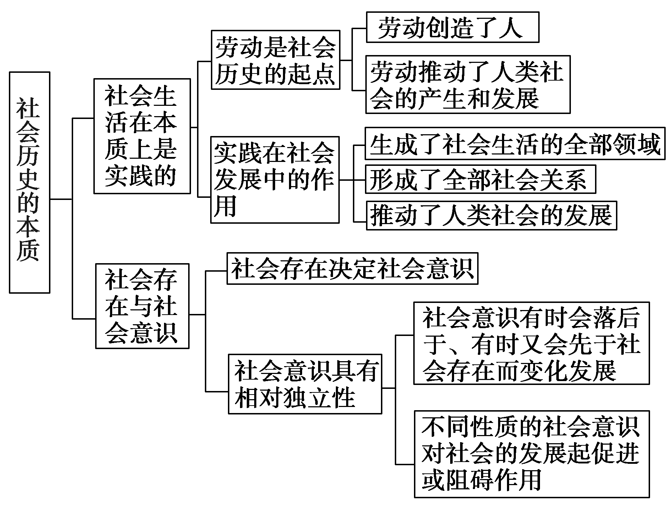

【导练】
判断题
1.先进的社会意识具有超越时代和历史条件的特性。

2.社会存在和社会意识始终是不可分割的。

3.社会存在与社会意识相互融合，没有确定的界限。

4.社会意识能否推动社会发展取决于是否反映社会存在。

5.社会意识是一种变革社会存在的物质力量。

6.社会意识可以脱离社会存在。

7.有什么样的社会意识就有什么样的社会存在。

8.社会意识的内容是主观的。

【导悟】写下这节课的所得和依旧存在的疑惑

江苏省仪征中学2024-2025学年度第一学期高二政治学科作业
- 寻觅社会的真谛
5.1.2社会存在与社会意识
研制人：孙燕 审核人：马 楠
班级： 姓名： 学号： 练习日期： 2024.10.11 建议用时：20分钟
题号 | 1 | 2 | 3 | 4 | 5 | 6 | 7
答案
题号 | 8 | 9 | 10
答案
1.小田变大田，低产田变高产田，从“户户分田包地”到“人人持股分红”……安徽凤阳小岗村拿到第一批全省土地承包经营权登记证，又探索集体资产股份合作制改革。如今的小岗村亩产高了，产业多了，村子美了，村民富了，医院、学校、养老服务中心等设施一应俱全。这表明
A．先进的上层建筑能够推动生产力发展 B．社会意识是对社会存在的能动反映
C．生产力的发展需要不断完善生产关系 D．人民群众是社会精神财富的直接创造者
2.2024世界人工智能大会上，大模型深度赋能千行百业，二十余款人形机器人集中亮相，自动驾驶商业化落地提速……“人工智能+”通过新技术催生新质生产力，为经济社会各个领域带来新产业、新模式、新动能，让人们深刻感受到智能变革带来的浪潮，拓展着人们对未来的认知边界。这一现象体现的唯物史观道理有
①科学技术是社会变革的决定性力量 ②社会存在决定社会意识，社会意识反映社会存在
③上层建筑适合经济基础才会促进生产力发展 ④生产力是生产方式中最革命、最活跃的因素
A．①③ B．①④ C．②③ D．②④
3.新修订的《中华人民共和国突发事件应对法》已由第十四届全国人民代表大会常务委员会第十次会议于2024年6月28日通过，自2024年11月1日起施行。该法为预防和减少突发事件的发生，控制、减轻和消除突发事件引起的严重社会危害，规范突发事件应对活动，保护人民生命财产安全，维护国家安全、公共安全、环境安全和社会秩序，具有重要意义。这体现的历史唯物主义道理是
①上层建筑要随着经济基础的变化而不断调整
②社会存在的变化、发展决定着社会意识的变化、发展
③改革的根本目的是社会主义制度的自我完善和发展
④社会意识可以预见社会发展的方向和趋势，推动社会发展
A．①② B．①③ C．②④ D．③④
4.2024年是红军长征出发90周年。长征留给我们最宝贵的精神财富，就是中国共产党人和红军将士用生命和热血铸就的伟大长征精神。每一代人有每一代人的长征路，每一代人都要走好自己的长征。新时代再出发，长征永远在路上。这反映的唯物史观道理是
①社会存在决定社会意识 ②社会意识指社会的物质生活
③社会意识具有相对独立性 ④人可以能动地改造客观世界
A．①② B．②④ C．③④ D．①③
5.2024年4月初，中共中央办公厅印发了《关于在全党开展党纪学习教育的通知》(以下简称《通知》)。《通知》指出，聚焦解决一些党员、干部对党规党纪不上心、不了解、不掌握等问题，组织党员特别是党员领导干部认真学习《中国共产党纪律处分条例》，自2024年4月至7月，在全党开展党纪学习教育。党作出这一举措的理论出发点是
A．社会意识要随着社会存在的变化、发展而变化、发展
B．经济基础和上层建筑的矛盾是人类社会发展的最基本矛盾
C．实践可以把人们头脑中的观念的存在变为现实的存在
D．人类社会发展过程中充满着复杂的各种形式的矛盾
6.随着我国经济发展和社会进步，民生福祉和发展质量被提到前所未有的高度，“幸福”“活力”“生态”等成为城市形象宣传中的常见语。这主要说明
A．社会意识反映社会存在 B．社会意识具有相对独立性
C．语言的变化决定意识的变化 D．社会意识是社会发展的基础
7.山东是全国老龄人口总量最大且老龄化进程较快的省份。随着老龄化程度加深，“一人失能，全家失衡”的社会性难题逐步凸显。十余年来，山东逐步建立起长期护理保险制度体系，扭转了失能人员特别是失能老年人“机构不能医、医院不能养、家庭无力护”困局。可见
①价值判断和价值选择是在社会实践的基础上形成的
②价值判断和价值选择具有社会历史性的特征
③社会意识具有相对独立性，总是落后于社会存在
④与社会存在同步变化的社会意识促进社会存在发展
A．①② B．①④ C．②③ D．③④
8.2024年是人民代表大会成立70周年。党的十八大以来，以习近平同志为核心的党中央把握时代脉搏，接续推进人民代表大会制度理论和实践创新，为创造经济快速发展和社会长期稳定的“两大奇迹”提供了重要制度保障。对此，下列认识正确的是
①变革上层建筑，使其更好地为先进经济基础服务
②社会意识由社会存在决定并随着社会存在自主变化
③改革要立足客观实际，坚持问题导向推进制度创新
④发挥理论的促进作用，推动社会主义自我完善
A．①③ B．①④ C．②③ D．③④
9.习近平总书记在党史学习教育动员大会上强调：“要旗帜鲜明反对历史虚无主义，加强思想引导和理论辨析，澄清对党史上一些重大历史问题的模糊认识和片面理解，更好地正本清源、固本培元。”反对历史虚无主义要
①坚持辩证否定观，因成就回避失误，因曲折否定成就
②认清历史虚无主义的本质是歪曲历史，否认历史
③坚持从正确的价值观出发，敢于批驳各种歪曲历史的言论
④坚持唯物史观，实事求是地看待党史上的一些重大问题
A．①② B．①③ C．②④ D．③④
10.人社部宣布启动实施基于个人账户制的个人养老金制度，所有基本养老保险的参保者都可以参加，且不受就业形态、地域和户籍的限制。这项制度施行以来，满足了多样化养老保险的需求，促进了金融市场的稳定与发展。这说明了
A．社会意识具有相对独立性 B．要遵循上层建筑适应经济基础的规律
C．社会生活在本质上是实践的 D．主要矛盾的主要方面决定事物的性质
11.阅读材料，完成下列要求。
2024年5月11日，中共中央总书记、国家主席、中央军委主席习近平对学校思政课建设作出重要指示指出，党的十八大以来，党中央始终坚持把学校思政课建设放在教育工作的重要位置，思政课发展环境和整体生态发生全局性、根本性转变。
习近平强调，新时代新征程上面临新形势新任务，思政课建设必须有新气象新作为。要坚持以新时代中国特色社会主义思想为指导，全面贯彻党的教育方针，落实立德树人根本任务，坚持思政课建设与党的创新理论武装同步推进，构建以新时代中国特色社会主义思想为核心内容的课程教材体系，深入推进大中小学思想政治教育一体化建设。要始终坚持马克思主义指导地位，以中国特色社会主义取得的举世瞩目成就为内容支撑，以中华优秀传统文化、革命文化和社会主义先进文化为力量根基，把道理讲深讲透讲活，守正创新推动思政课建设内涵式发展，不断提高思政课的针对性和吸引力。要着力建设一支政治强、情怀深、思维新、视野广、自律严、人格正的思政课教师队伍。
结合材料，运用“寻觅社会的真谛”相关知识，阐述对党中央加强学校思政课建设的认识。（9分）

（★选做题）12.阅读材料，回答问题。
2024年5月11日，中共中央总书记、国家主席、中央军委主席习近平对学校思政课建设作出重要指示，指出党的十八大以来，党中央始终坚持把学校思政课建设放在教育工作的重要位置，思政课发展环境和整体生态发生全局性、根本性转变。
习近平强调，新时代新征程上面临新形势新任务，思政课建设必须有新气象新作为。要坚持以新时代中国特色社会主义思想为指导，全面贯彻党的教育方针，落实立德树人根本任务，坚持思政课建设与党的创新理论武装同步推进，构建以新时代中国特色社会主义思想为核心内容的课程教材体系，深入推进大中小学思想政治教育一体化建设。要始终坚持马克思主义指导地位，以中国特色社会主义取得的举世瞩目成就为内容支撑，以中华优秀传统文化、革命文化和社会主义先进文化为力量根基，把道理讲深讲透讲活，守正创新推动思政课建设内涵式发展，不断提高思政课的针对性和吸引力。要着力建设一支政治强、情怀深、思维新、视野广、自律严、人格正的思政课教师队伍。
结合材料，运用“寻觅社会的真谛”相关知识，阐述对党中央加强学校思政课建设的认识。（12分）

江苏省仪征中学2024-2025学年度第一学期高二政治学科补充练习
第五课 寻觅社会的真谛
5.1.2社会存在与社会意识
研制人：孙燕 审核人：马 楠
班级： 姓名： 学号： 练习日期： 2024.10.11 建议用时：15分钟
题号 | 1 | 2 | 3 | 4 | 5 | 6 | 7
答案
1.在改革开放初期，人们的生活往往集中在解决基本的物质生活问题，也就是“吃饱饭”。随着经济的发展，人们开始追求更高品质的生活，这就是“吃好饭”。而现在，人们开始关注生活的质量和健康，表现为“少吃饭”。从“吃饱饭”到“吃好饭”再到“少吃饭”的转变说明
①生产力的状况决定生产关系的性质 ②生产方式决定着社会的性质和面貌
③社会存在的变化决定社会意识的变化 ④价值判断和价值选择具有社会历史性
A．①② B．③④ C．①④ D．②③
2.恩格斯指出：“在历史上出现的一切社会关系和国家关系，一切宗教制度和法律制度，一切理论观点，只有理解了每一个与之相应的时代的物质生活条件，并且从这些物质条件中被引申出来的时候，才能理解。”可见
①社会意识是对社会存在的反映 ②社会意识对社会发展起推动作用
③社会政治法律制度受生产方式制约 ④意识形态对经济基础具有反作用
A．①② B．①③ C．②④ D．③④
3.一直以来，国人都比较偏爱宽敞座位、舒展空间的车型，所以很多车企纷纷加大车的“块头”，但随着最近一些年来城市道路拥堵日趋严重，且停车难问题越来越突出，小型车又逐渐受到很多人的喜爱。这说明人们的
A．价值选择会以时间、地点和条件为转移 B．价值选择要遵循社会发展的客观规律
C．社会意识具有相对独立性 D．价值选择是否正确取决于人们的主观需要
4.目前，网络教育资源大多需要付费才能使用，免费的资源极少，有些免费资源的使用价值也不高。鉴于此，教育部近期召开新闻发布会，解读《教育部等八部门关于引导规范教育移动互联网应用有序健康发展的意见》，要求统一使用的资源App不得向学生及家长收取任何费用，不得植入商业广告和游戏。《意见》的出台表明
①社会存在决定社会意识 ②社会意识具有直接现实性
③社会意识具有相对独立性 ④社会意识根源于社会存在
A．①② B．①④ C．②③ D．③④
5.目前，网络教育资源大多需要付费才能使用，免费的资源极少，有些免费资源的使用价值也不高。鉴于此，教育部近期召开新闻发布会，解读《教育部等八部门关于引导规范教育移动互联网应用有序健康发展的意见》，要求统一使用的资源App不得向学生及家长收取任何费用，不得植入商业广告和游戏。《意见》的出台表明
①社会存在决定社会意识
②社会意识具有直接现实性
③社会意识具有相对独立性
④社会意识反映了社会存在
A．①② B．①④ C．②③ D．③④
6.每逢重大节日，国家就会对作出杰出贡献的模范人物颁授荣誉称号或奖章，表彰先进个人和先进集体，鼓励人们为决胜全面建成小康社会、夺取新时代中国特色社会主义伟大胜利而不懈奋斗。举办表彰大会的哲学依据是
①社会意识具有直接现实性
②社会意识对社会存在具有反作用
③社会意识的发展决定社会存在的发展
④先进的社会意识对社会发展起积极的推动作用
A．①② B．①③ C．③④ D．②④
7.为遵循科技发展规律，适应新时代科技创新的新需求，新一轮党和国家机构改革提出组建中央科技委员会，统筹推进国家创新体系建设和科技体制改革，为突破关键核心技术创造良好的制度环境。此次科技部门的改革是基于
①通过调整上层建筑以适应经济基础的发展状况
②社会意识具有相对独立性，能推动社会实践发展
③通过变革生产关系以适合社会生产力的发展状况
④改革是实现社会主义自我完善自我发展的直接动力
A．①② B．①④ C．②③ D．③④
8.阅读材料，完成下列要求。
《关于完善市场准入制度的意见》的出台，旨在解决当前国内外形势下的多个挑战和需求。在全球层面，随着世界百年变局的加速演进和国际国内形势的复杂变化，需要进一步全面深化改革，完善市场准入制度，加快对接高标准国际经贸规则，强化内外资准入政策协同联动，打造透明稳定可预期的制度环境，推动建设更高水平的开放型经济新体制。在国内，经济发展已进入高质量发展阶段，社会主要矛盾发生深刻变化，发展不平衡不充分成为制约高质量发展的主要因素。因此，迫切需要充分发挥市场在资源配置中的决定性作用，更好发挥政府作用，建设更加完善的市场准入制度，进一步激发各类经营主体创新活力。同时，随着新一轮科技革命与产业变革的深刻交织，新业态新领域大量涌现，传统市场准入规则、准入体系、监管方式难以直接应用于新业态新领域，迫切需要进一步创新体制机制、优化准入环境、增强发展活力，促进新业态新领域更好更快发展。
结合材料，运用“寻觅社会的真谛”的知识，说明出台《关于完善市场准入制度的意见》的必要性。（12分）

